Практическое занятие №2
Тема: Дидактическое средство организации самостоятельной деятельности студента через «электронный рабочий лист» и лист «на бумажной основе»

электронный рабочий лист, созданный учителем для самостоятельной работы ученика на уроке или дома. Целью работы с листом является не запоминание или повторение конкретного учебного материала, а овладение новым способом действия.

Цель работы – создание цифрового средства организации самостоятельной учебной деятельности обучающихся с помощью облачных сервисов и веб-инструментов

как овладение новым способом дидактическое средство активизации самостоятельной познавательной деятельности обучающихся интерактивный рабочий лист
Задания для практического занятия и инструктаж по их выполнению
- Изучить теоретические сведения. Кратко законспектировать главное.
- Создать интерактивный рабочий лист с конечным оцениванием результатов учебной деятельности

Теоретические сведения
На сегодняшний день одной из основных образовательных задач, решаемых колледжем, является обучение обучающихся работе с различными источниками информации. Современное занятие должно быть интересным и содержательным для студентов с разными образовательными способностями. Одной из продуктивных форм организации познавательной деятельности обучащюихся на занятии является использование рабочих листов, которые преподаватель может предложить обучающимся на различных этапах урока.
Рабочий лист даёт возможность организовать продуктивную самостоятельную работу обучающихся с учебным материалом, помогает интенсифицировать студентов на любом этапе занятия, является замечательным средством получения обратной связи.
Рабочий лист – это система заданий по определенной теме занятия, разработанная самим преподавателем с целью обучения детей работе с информацией в разных видах. Такой способ подачи информации позволяет студенту сфокусировать внимание на главном.
Целесообразность использования рабочего листа обоснована большим объемом информации, которую каждому студенту необходимо освоить. Рабочий лист может применяться как для аудиторной, так и для неаудиторной работы. Такая форма работы позволяет выстроить логику усвоения новых знаний (восприятие – осмысление – запоминание – применение – обобщение – рефлексия).
Работа с листами может быть не только индивидуальной, но и групповой, что помогает социализации обучающихся, формирует коммуникативные компетенции студентов.
К преимуществам использования рабочего листа в учебном процессе можно отнести следующее:
- в содержание рабочего листа можно включать задания на осмысление информации, данной в учебнике, а также задания более высокого уровня сложности, требующие умения анализировать, сравнивать, применять знания в новых ситуациях, находить информацию в дополнительных источниках;
- информация должна быть представлена в разных видах (схема, таблица, рисунок, текст, диаграмма и т.д.);
- педагог имеет возможность оценить как каждый вид работы в отдельности, так и выполнение работы в целом, видеть пробелы в изучении темы, вносить коррективы в образовательный процесс;
- использование рабочих листов на занятиях и анализ их выполнения позволяет проследить личностный рост каждого студента;
- преподаватель становится консультантом, координатором и наблюдателем, тогда как студенты – преподаватели, исследователями и сотрудниками.
Однако сам процесс разработки и подготовки рабочего листа весьма трудоёмкий.
Таким образом, рабочий лист, являясь средством формирования умения работать с информацией, позволяет организовать продуктивную самостоятельную работу обучающихся с учебным материалом, является важным средством получения обратной связи. Кроме этого, выполнение предложенных заданий по работе с информацией формирует и развивает различные группы универсальных учебных действий, позволяет сделать учение личностно значимым.
Существует несколько типов рабочих листов. Например.
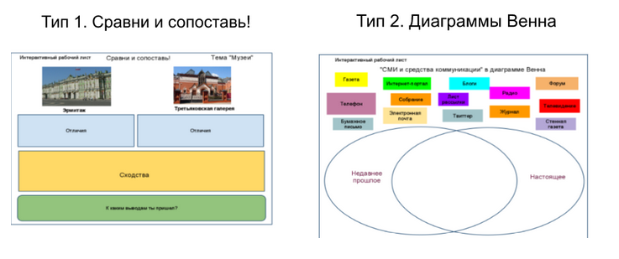
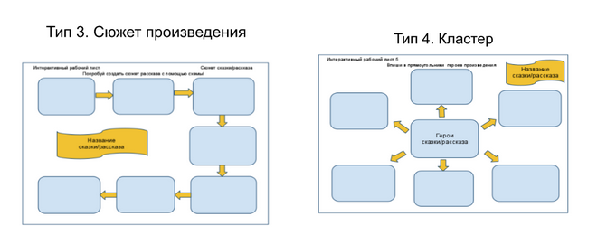

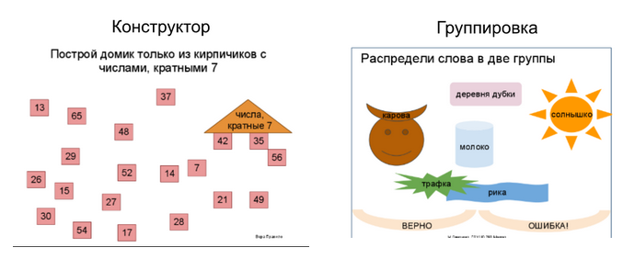
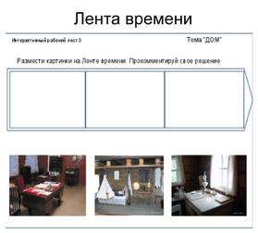
Практические задания

Задание № 1. Создать самостоятельно интерактивный рабочий лист

Рабочий лист можно создать с помощью сервисов - Google Документы, Wizer, Liveworksheets, Core, https://worksheets.ru/, https://www.commoncoresheets.com/ и др.

!!!! Целью работы с листом является не запоминание или повторение конкретного учебного материала, а овладение новым способом действия. Предназначены для самостоятельной работы студента на занятиях или дома.

Желательно использование именно электронного варианта листа, хотя, при необходимости, его можно распечатать и на бумаге.

Интерактивный лист, кроме рабочей части, всегда содержит название/подпись и короткую инструкцию для работы с ним.

Конструкция листа рассчитана на преобразование исходного материала листа, активную работу студента с ним.

Работа с листами подразумевает свободное использование любых источников информации (как бумажных, так и Интернет-источников). Шаблоны листов универсальны. Готовый лист легко клонируется, его можно изменять и дополнять.

